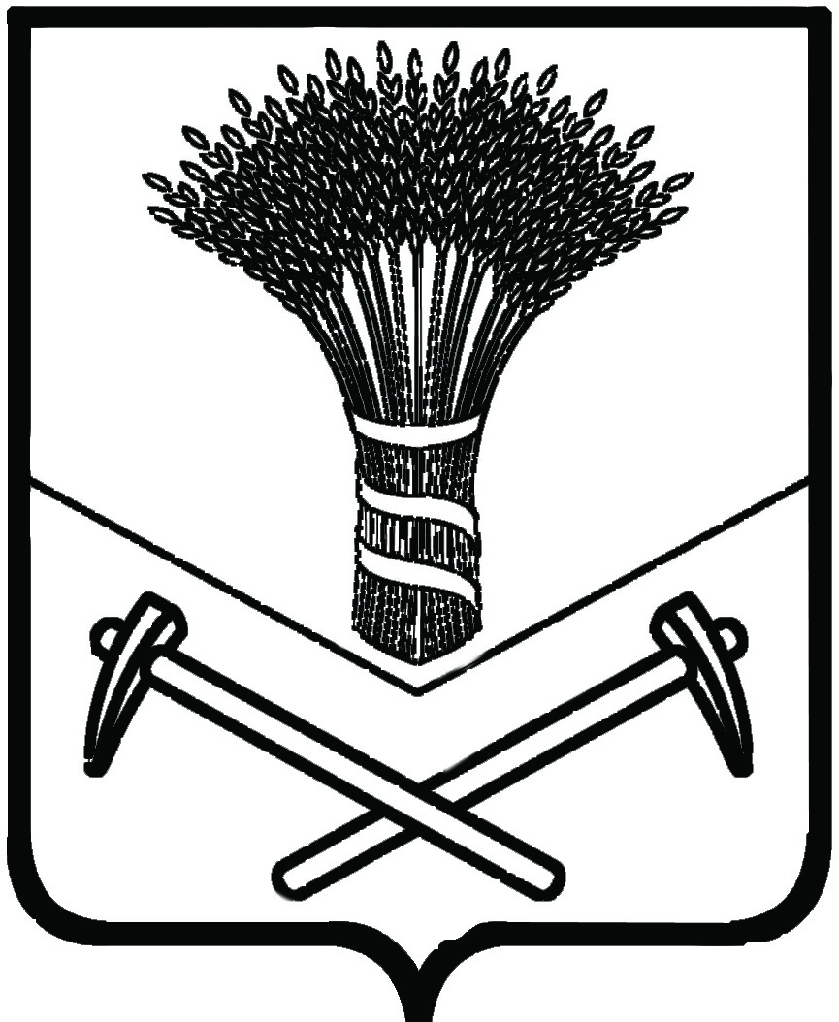
АДМИНИСТРАЦИЯ ХОРОЛЬСКОГО МУНИЦИПАЛЬНОГО РАЙОНА

УПРАВЛЕНИЕ НАРОДНОГО ОБРАЗОВАНИЯ

ПРИКАЗ

18 октября 2019 г. с.Хороль № 201

О внесении изменений в приказ управления народного образования Хорольского РУНО от 15 октября 2019 г. № 193 «О проведении
проверки по выявлению причин необъективности по результатам проведения Всероссийской проверочной работы в МКОУ школа с.Поповка»

В связи с производственной необходимостью

ПРИКАЗЫВАЮ:

1.Внести изменения в приказ от 15 октября 2019 г. № 193 «О проведении проверки по выявлению причин необъективности по результатам проведения Всероссийской проверочной работы в МКОУ школа с.Поповка», изложив п.1.4. и п.1.5. в следующей редакции:
«1.4.Сформировать комиссию по перепроверке работ в следующем составе:
Всеволодова И.Ю., главный специалист отдела образования и охраны прав детей управления народного образования администрации Хорольского муниципального района;
Тушенцова Г.В., заведующий отделом по методической работе МКУ «СОД МОУ Хорольского муниципального района»,
Проневич С.Ю., заместитель директора МБОУ школа №1 с.Хороль;
Хакимулина О.Б., учитель начальных классов МБОУ школа №1 с.Хороль;
Кузнецова Е.Ю., учитель начальных классов МКОУ школа №3 с.Хороль;
Симаков Е.П., учитель математики МБОУ школа №1 с.Хороль, руководитель РМО учителей математики;
Домаренко О.В., учитель математики МКОУ школа №3 с.Хороль».
«1.5. Комиссии провести перепроверку работ учащихся и внесенных данных 28 октября 2019 г. в 10.00 на базе отдела по методической работе МКУ «СОД МОУ Хорольского муниципального района».
2.Контроль за исполнением настоящего приказа возложить на главного специалиста отдела образования и охраны прав детей управления народного образования администрации Хорольского муниципального района Всеволодову И.Ю.

Начальник управления
народного образования А.А. Абросимова

